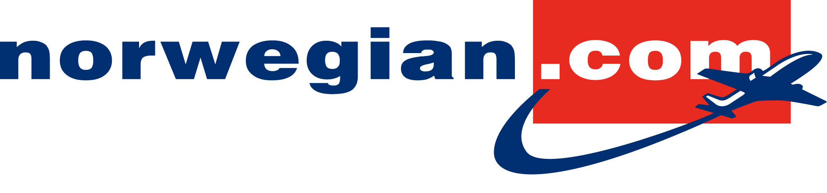
København 20. august 2010

Kæmpe rejseudsalg:
Norwegian tilbyder 300.000 flybilletter til 199 kr.

Norwegians store efterårsudsalg med 300.000 flybilletter til bare 199 DKK for en enkeltbillet er skudt i gang. De populære billetter kan købes på Norwegian.com, og udsalget varer indtil 6. september.

Norwegian har smidt hele 300.000 flybilletter til 199 DKK i udsalgspuljen til populære destinationer som fx Prag, Budapest, Wien og London. Men det gælder om at være hurtig på tasterne, hvis man vil sikre sig flybilletter til fx Amsterdam for bare 199 DKK. Norwegians udsalg er nemlig traditionelt set meget populære, og faste Norwegian-kunder sidder som regel klar ved tasterne, så snart udsalget er startet.

”I Norwegian mener vi, at alle skal have råd til at flyve. Vi har tradition for at afholde flere årligt tilbagevendende udsalgskampagner, hvor nye og faste kunder kan se frem til ekstraordinært gode kampagnetilbud,” siger Åsa Larsson, presseansvarlig i Norwegian.

Billetterne er i salg og kan købes på www.norwegian.com med billetpriser fra 199 DKK inkl. skatter og afgifter og slutter 6. september. Det er forskelligt, hvor mange billetter der tilbydes på destinationerne. Flyprisen gælder for én vej. Der gives ikke børnerabat på billetter til kampagnepris.

Yderligere information:
Åsa Larsson, presseansvarlig, Norwegian, +46 735 22 22 42

Norwegian
Norwegian er Skandinaviens største lavprisflyselskab. Selskabet er registreret på Oslo Børs. I dag har selskabet en flyflåde på 52 fly. Selskabet får leveret 70 nye miljøvenlige Boeing 737-800W i perioden 2008 – 2014. Selskabet har i dag ca. 200 ruter til 90 destinationer. Hovedkontoret er i Oslo, og selskabet har 1.600 ansatte. For yderligere information se www.norwegian.com

